Calor y color

# Año: 1°

# Nivel: Secundario

# Áreas involucradas:

* Ciencias naturales
* Prácticas del Lenguaje
* Matemática
* Educación digital

# INTRODUCCIÓN:

“Aprender ciencias como proceso significa que los alumnos desarrollen la capacidad de, y el placer por, observar la realidad que los rodea, formular preguntas, proponer respuestas a posibles y predicciones, buscar maneras de poner esas respuestas a prueba, diseñar observaciones y experimentos controlados. Implica que aprendan a imaginar explicaciones de los datos obtenidos, a buscar y analizar información de diversas fuentes para extender lo que saben y a debatir con otros en función de lo que han aprendido. Y que, en ese hacer, comprendan que la ciencia es una manera particular de acercarse al conocimiento del mundo, con sus reglas, sus formas de vacarse al conocimiento del mundo, con sus reglas, sus formas de validación y su lógica propias.” (Capítulo 1 Las Ciencias naturales como producto y como proceso, Furman, 2008).

Un buen educador debe brindar a sus estudiantes la posibilidad de pensar científicamente, debe proponerles problemas para discutir y fenómenos para analizar y orientarlos en la búsqueda y análisis de la información necesaria para comprender nuevos conceptos. Debe guiarlos para que puedan ser los protagonistas en la construcción de su propio aprendizaje.

# ¿Qué queremos que los alumnos aprendan en esta clase?

Queremos que comprendan la relación que existe entre la absorción de calor y los cambios de temperatura asociados al color de la superficie de un objeto, mediante la formulación de hipótesis y su posterior verificación utilizando el sensor de temperatura externo del Labdisc.

## Ciencias Naturales:

Pretendemos que frente a determinados fenómenos físicos los estudiantes puedan:

* Formular hipótesis, compararlas con las de sus pares y con argumentos basados en los modelos científicos, intentar validarlas.
* Registrar en forma ordenada los datos obtenidos a partir de la experimentación para su posterior análisis.
* Elaborar conclusiones a partir de las observaciones realizadas, la información disponible, los datos obtenidos experimentalmente y la confrontación de ideas generadas en la clase.

## Prácticas del Lenguaje

* Producir en forma colaborativa los informes de los experimentos realizados y de los procesos observados, expresando sus conclusiones en lenguaje coloquial y científico.
* Valorar las posibilidades de la lengua oral y escrita para expresar y compartir ideas, emociones, puntos de vista y conocimientos.
* Respetar el interés por las producciones orales y escritas propias y de los demás.

## Matemática

* Interpretar relaciones entre variables, a partir del análisis de datos expresados mediante tablas o gráficos, en diversos contextos.

## Educación Digital

* Propiciar, con ayuda del docente, la utilización de herramientas digitales que permitan a los alumnos medir el mundo que los rodea, analizar en tiempo real muestras de datos y desarrollar respuestas científicas de alto nivel.
* Motivar a los estudiantes en el estudio de las Ciencias Naturales y otras áreas del conocimiento, a través del uso de herramientas digitales que permiten innovar y desarrollar estrategias para la construcción de nuevos saberes.

# Tiempo estimado: 2 horas de clase

# Marco teórico

La luz es una forma de radiación electromagnética, que transfiere energía y que permite al hombre conectarse visualmente con el mundo que lo rodea.

De esa amplia gama de radiación, conocida como el espectro electromagnético, el ojo humano solo puede percibir una parte de ella, a la que denominamos “luz blanca o luz visible”. No podemos detectar la radiación electromagnética de muy baja frecuencia, de onda larga o infrarrojo, ni tampoco podemos ver aquella de frecuencia muy alta o ultravioleta, que dañaría irreparablemente nuestra vista.

Las diferentes longitudes de onda de la luz afectan nuestros ojos de distinta manera, y esto es interpretado por nuestro cerebro como diversos colores. Lo que llamamos luz roja tiene una longitud de onda relativamente grande. Los diversos tonos de la luz anaranjada tienen longitudes de onda más pequeñas, y éstas van decreciendo en la luz amarilla, verde, azul y, finalmente, violeta, que es la que tiene longitudes de onda más cortas.

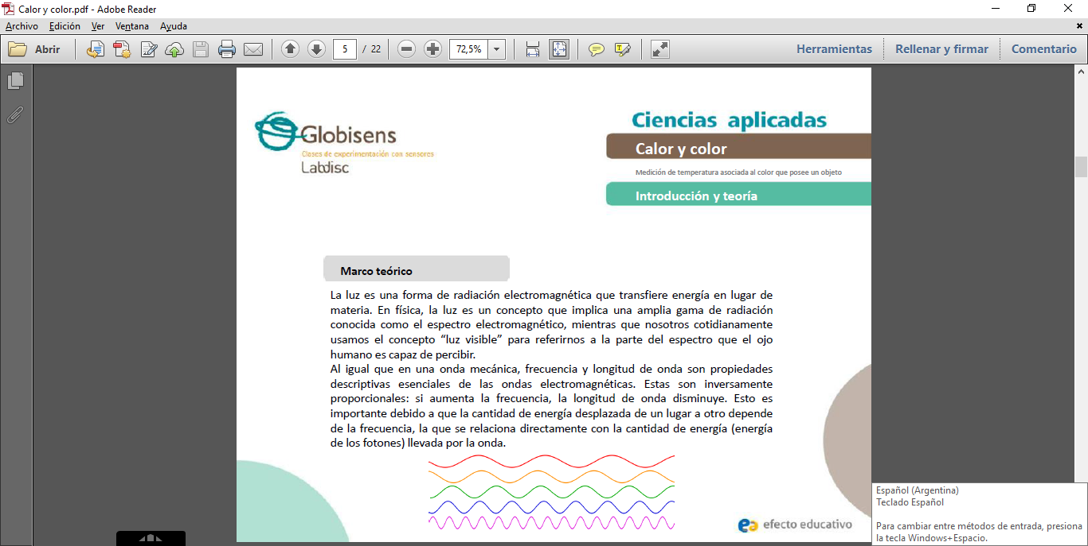

Al igual que en una onda mecánica, frecuencia y longitud de onda son propiedades inversamente proporcionales de las ondas electromagnéticas. Esto significa que si se aumenta la frecuencia, la longitud de onda disminuye. Esto es importante debido a que la cantidad de energía desplazada de un lugar a otro depende de la frecuencia, la que se relaciona directamente con la cantidad de energía llevada por la onda.

Cuando iluminamos objetos, una parte del espectro de la onda electromagnética es absorbida y otra parte se refleja. Un objeto tiene un color determinado, cuando refleja o transmite las radiaciones correspondientes a dicho color. Por ejemplo, cuando percibimos el color rojo significa que el cuerpo está absorbiendo, casi en su totalidad, todas las radiaciones menos las rojas, las cuales refleja. Asimismo, un objeto se percibe blanco si refleja completamente todas las longitudes de onda y negro si las absorbe completamente a todas.

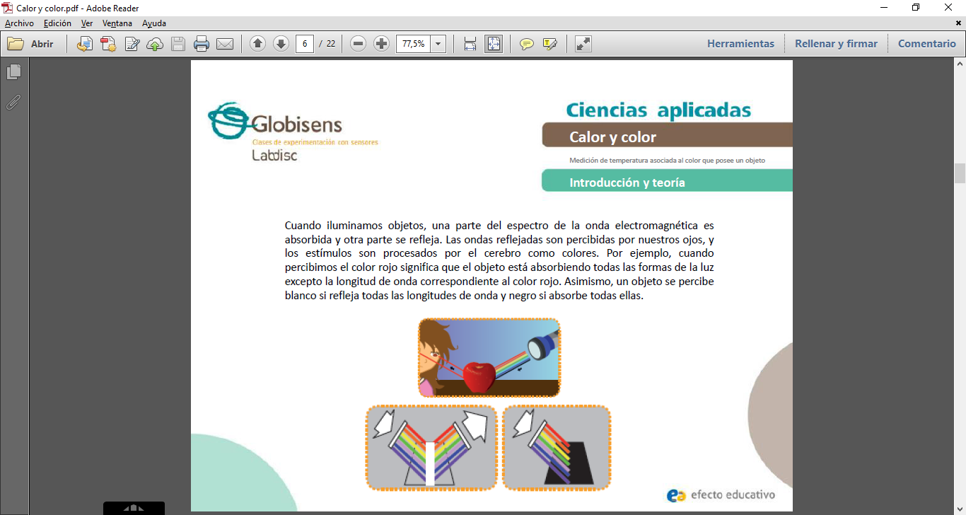

# Nos preguntamos...

* ¿Por qué en un día caluroso nos recomiendan utilizar ropa liviana y de colores claros y evitar los oscuros, especialmente el negro?
* ¿Existe alguna explicación de por qué en algunos lugares del mundo la gente use ropa más clara o más oscura dependiendo de la temporada?
* ¿Los colores que reflejan más onda de luz tienden a ser más fríos o más cálidos?
* ¿Qué relación existe entre el color de un cuerpo y su grado de absorción del calor?

# La secuencia paso a paso

## Investiguemos…

Animemos a nuestros estudiantes a plantear una hipótesis, la que debe ser verificada mediante la experimentación.

Si en seis botellas o frascos de vidrio transparentes pintados de diferentes colores se coloca la misma cantidad de agua a la misma temperatura inicial y luego se exponen a la luz solar por un determinado tiempo, ¿se producirá la misma variación de temperatura del agua en todos los recipientes? ¿Existirá alguna relación entre la longitud de onda de los distintos colores y la variación de temperatura registrada en cada caso?

Los estudiantes utilizarán el sensor de temperatura externo del dispositivo Labdisc para registrar la temperatura del agua contenida en los recipientes de diferentes colores, antes y después de ser expuestos a la luz solar. Luego establecerán la relación que existe entre la variación de temperatura del agua contenida en cada recipiente y la longitud de onda del color del mismo.

## Recursos y materiales

Para realizar esta actividad utilizaremos los siguientes recursos y materiales:

* El dispositivo Labdisc
* El cable conector USB
* Seis botellas o frascos de vidrio transparente con tapa.
* Agua
* Pinturas de colores azul, amarillo, rojo, verde oscuro, blanco y negro.
* Pincel o brocha.

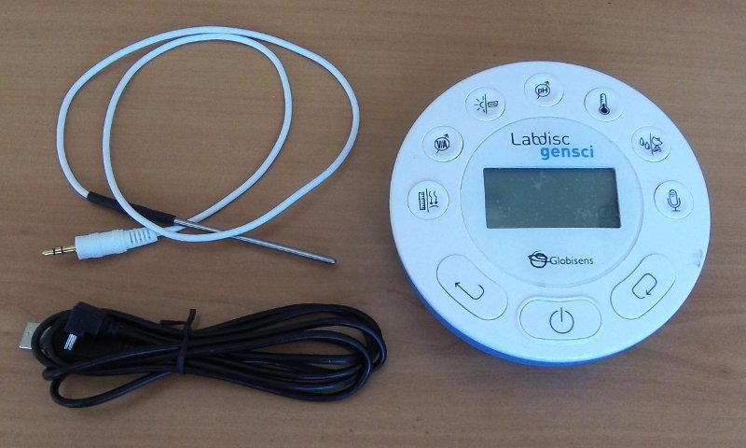

## Configuración del Labdisc

Lo primero que haremos es configurar el dispositivo Labdisc para realizar las mediciones con el sensor de temperatura externo, siguiendo los pasos detallados a continuación (pueden ser de bastante ayuda los videos sobre procedimientos básicos de nuestro [canal de YouTube](https://youtu.be/H3nczNl_5zc?list=PLToHJIPw_snYWUmN3xzlsTPxKkvY-JKbt)):

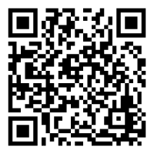

Para ello realizaremos los siguientes pasos:

1. Abrir el software GlobiLab.

2. Conectar el Labdisc utilizando el cable conector USB y encenderlo utilizando la tecla On/Off.

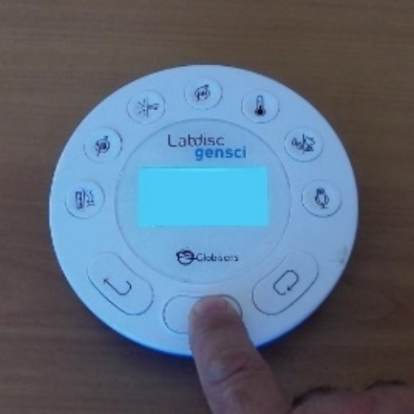

3. Arrancar el programa Globilab en la computadora e iIniciar la configuración del Labdisc seleccionando el ícono Setup



4. Se abrirá una caja de diálogo que permitirá seleccionar o quitar sensores de la experiencia, configurar la tasa de muestreo (el número de muestras por unidad de tiempo) y la cantidad de muestras que se tomarán en el siguiente registro de datos.

Seleccionar el sensor de temperatura externo e indicar que la toma de muestras se hará en forma manual.

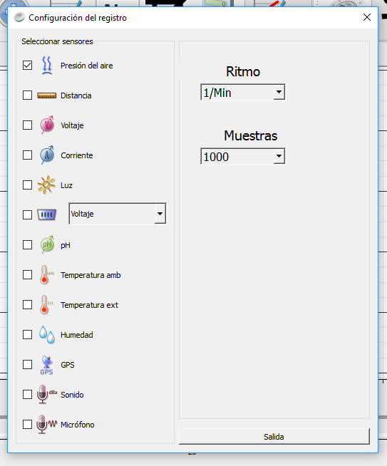

5. Una vez realizada la configuración del sensor, es posible iniciar las mediciones oprimiendo el botón **Correr**.



6. Cada vez que se desee registrar un dato se debe presionar el botón de selección (Scroll) del propio Labdisc.

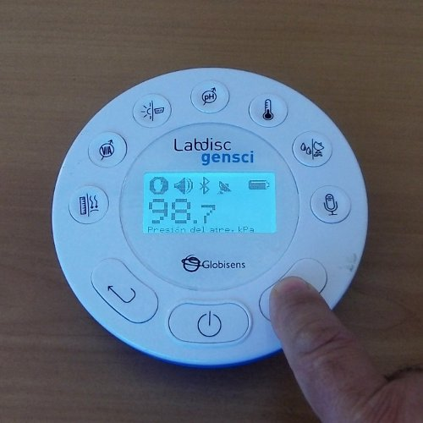

7. Cuando finalicen las mediciones, se debe detener el dispositivo Labdisc oprimiendo el botón **Parar** del programa.



NOTA: Si bien la configuración anterior nos guía para la toma de muestras en conexión directa con una computadora, el dispositivo Labdisc posee un visor, una memoria y una batería , que posibilitan, además, la recolección de datos en forma independiente, sin tener que estar conectado a otro equipo.

# Experimentemos…

Los estudiantes medirán la variación de temperatura del agua en el interior de pequeños contenedores de diferentes colores al ser expuestos a la luz solar. La temperatura será registrada con el sensor de temperatura externo del Labdisc y luego establecerán la relación entre la longitud de onda de los distintos colores y la temperatura medida en cada caso.

Para llevar adelante la experimentación los estudiantes tendrán que:

1. Llenar, con la misma cantidad de agua, seis botellas o frascos de vidrio transparente pintados previamente con tres capas de pintura de diferentes colores (uno de color rojo, otro de azul, otro de amarillo, otro de verde oscuro, otro de blanco y otro de color negro) y luego taparlos.

2. Ubicar los recipientes en un lugar soleado y esperar 45 minutos. Es muy importante que todos queden expuestos a la misma cantidad de luz solar.

Mientras esperamos… (Ver Actividad propuesta para el tiempo de espera de 45’).

3. Identificar el punto de medición del sensor de temperatura externo y ubicar el Labdisc sobre una mesa. Es importante tener en cuenta que la salida del sensor debe mirar hacia el frente de la mesa.

4. Iniciar las mediciones presionando el botón **Enter** del Labdisc.

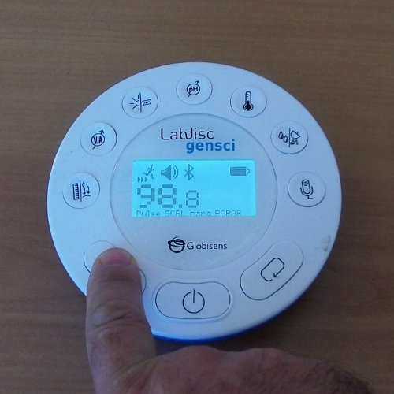

5. Ubicar uno de los recipientes frente a la salida del sensor de temperatura externo y mantenerlo a aproximadamente 3 cm de esta, durante 20 segundos. Luego, registrar un dato manualmente utilizando el botón Scroll.



6. Alejar el recipiente del sensor y esperar unos 5 segundos.

7. Seguidamente, se repetirán los pasos 6 y 7 con cada recipiente.

8. Una vez que se haya realizado la medición de la temperatura de cada uno de los recipiente, detener el dispositivo Labdisc presionando el botón Enter y seguidamente el botón Scroll.

# Analizando los datos obtenidos

Para analizar los datos que hemos obtenido a través de la experimentación debemos realizar los siguientes pasos:

1. Abrir el software GlobiLab.

2. Conectar el dispositivo Labdisc a la computadora mediante el cable de conexión USB o el canal de comunicación Bluetooth.

3. En el menú superior, presionar la flechita que está a la derecha del botón



(bajar datos)

y seleccionar la opción



(bajar todos los sets de datos)

4. Seleccionar de la lista que se muestra, el último de los experimentos realizados.

5. Se observará en la pantalla el gráfico correspondiente a la selección realizada.

6. Emplear el botón



notas

para escribir notas en el gráfico en las que se indique el color de la botella al que corresponde cada medición.

7. Ordenar los datos de menor a mayor, según el valor de la temperatura obtenida.

Para ello, realizar una tabla en la que se señale el número de muestra, el color y el valor de la temperatura de cada muestra.

El siguiente gráfico debe ser similar al obtenido por los estudiantes:

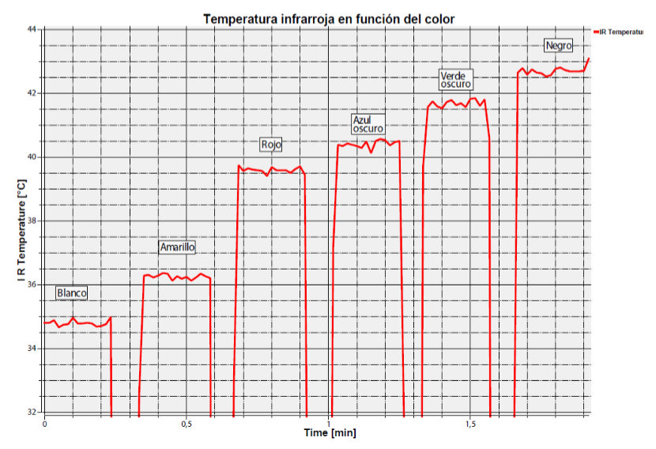

8. En base a los datos obtenidos y graficados responder a las siguientes preguntas:

a) ¿Cuál fue la variación de la temperatura en cada uno de los colores? Realizar un cuadro comparativo.

b) ¿Qué diferencias de temperatura se registraron entre la botella amarilla y la roja?

Los estudiantes observarán que la botella de color rojo tuvo una mayor variación de temperatura que la amarilla.

Deberían concluir que una superficie de color rojo refleja las ondas con mayor longitud de onda y, por lo tanto, absorbe las ondas que poseen mayor frecuencia. A su vez, una onda de alta frecuencia emite más energía y, en consecuencia, provoca un mayor aumento de temperatura.

c) ¿Cómo se relaciona la longitud de onda, la frecuencia y el calor absorbido con el color de cada uno de los recipientes?

Los estudiantes deben utilizar la información del marco teórico y señalar que los colores con mayor longitud de onda están relacionados con una menor frecuencia. Por lo tanto, un color que se encuentre en la parte del espectro electromagnético de mayor frecuencia proporcionará más energía para ser transformada en calor.

d) ¿Cómo se explican las variaciones registradas en la botella de color negro y en la de color blanco?

Los estudiantes deben relacionar los conceptos del marco teórico con la experimentación, indicando que la muestra de agua dentro de la botella negra aumentó más su temperatura pues este "color" absorbe longitudes de onda de todo el espectro de la luz, de modo que absorbe todas las frecuencias, mientras que la botella blanca refleja todas las longitudes de onda del espectro de luz visible y, por lo tanto, absorbe menor cantidad de calor.

e) ¿Cómo se relacionan los resultados con la hipótesis inicial formulada? Expliquen.

# Actividad propuesta para el tiempo de espera de 45’ (mientras los recipientes son expuestos a la luz solar):

La tabla Saber-Preguntar-Aprender es uno de los organizadores gráficos más comunes que se utilizan para activar el conocimiento previo de los estudiantes, al preguntarles qué conocen acerca de un tema en particular para luego conectarlo con aquellos conceptos que deseamos que aprendan.

|  |  |  |
| --- | --- | --- |
| ¿Qué **sé**? | ¿Qué deseo **saber**? | ¿Qué **aprendí**? Columna a completar luego de haber finalizado la experimentación. |
| Por ej: Qué sé sobre la luz o el calor. | Por ej: Qué deseo saber acerca de la relación que existe entre la luz y el calor. | Aprendí que... |
| La luz es... | ¿Por qué mi familia me dice que no me vista de negro los días de calor? |  |

# Actividades de aplicación

¿Con qué color se debería pintar un sistema de calentamiento de agua que utiliza energía solar para que sea más eficiente?

Los estudiantes deben recordar que obtendrían una mayor eficiencia pintando el recipiente de agua caliente de color negro, ya que este color absorbe todas las longitudes de onda del espectro de luz visible, por lo que se calentará más que con otros colores.

Supongan que tienen que organizar un viaje al desierto, ¿qué elementos usarían para protegerse de la radiación electromagnética de alta energía?, ¿qué color preferirían? Expliquen.

Los estudiantes deben señalar los elementos y colores que usarían para protegerse de la radiación, dando razones relacionadas con los conceptos estudiados anteriormente. Por ejemplo, si sugieren el uso de paraguas, podrían indicar que una buena idea sería utilizar tela blanca en la parte exterior y negra en la interior, a fin de que la tela blanca refleje la mayor parte de la luz que entra en contacto con la superficie exterior y la tela negra en el interior absorba el resto.

# ¿Cómo me doy cuenta si mis estudiantes alcanzaron los objetivos formulados para esta clase?

|  |  |  |  |
| --- | --- | --- | --- |
| **Si son capaces de:** | **Logrado** | **En proceso** | **No logrado** |
| Expresarse con rigor científico, narrar con propiedad los pasos realizados en la experimentación y defender sus hipótesis en el caso de haber sido validadas. |  |  |  |
| Expresar en la conclusión escrita, la interpretación de los datos obtenidos en la experimentación. |  |  |  |
| Desarrollar el pensamiento crítico antes y después de la experiencia, interactuando con sus pares y valorando las ideas de los otros. |  |  |  |
| Desarrollar el interés por analizan e interpretan datos de diversos modos y con  distintas perspectivas para identificar e implementar posibles acciones. |  |  |  |
| Participar activamente, utilizando herramientas digitales para analizar y lograr comprender fenómenos de la naturaleza, predecir consecuencias, contrastar y confirmar hipótesis. |  |  |  |
| Interpretar y resolver los desafíos presentados, relacionándolos con la experiencia realizada y las conclusiones formuladas. |  |  |  |